Федеральное государственное бюджетное образовательное учреждение высшего профессионального образования «Российская академия народного хозяйства и государственной службы при Президенте Российской Федерации»

Нижегородский институт управления

Кафедра Информатики и информационных технологий

ОТЧЕТ

Задания лекции №10-11

Выполнил: студент группы:

ИБ-321

Савицкий Руслан Станиславович

Преподаватель:

Окулич Евгения Викторовна

Нижний Новгород

2022 г.



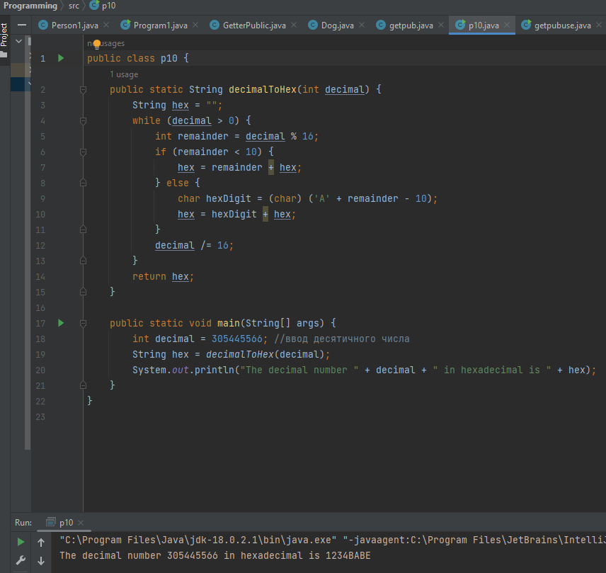

Статические поля

import javax.swing.*; - это директива импорта, которая позволяет использовать классы из библиотеки Swing в вашем коде. Swing - это библиотека пользовательских интерфейсов для языка программирования Java, которая предоставляет множество графических компонентов, таких как кнопки, текстовые поля, флажки и многое другое, которые вы можете использовать для создания интерактивных пользовательских интерфейсов.

public class Listing7_1 - это объявление класса, который содержит метод main(), точку входа в программу.

MyClass - это класс, который содержит статическое поле N1 и нестатическое поле N2, конструктор и метод show(). Класс MyClass используется в методе main(), чтобы создать экземпляры класса и вызвать его методы.

Конструктор `MyClass(int n1, intMyClass(int n1, int n2) принимает два параметра и инициализирует поля N1 и N2. Внутри конструктора также создается объект диалогового окна JOptionPane, который отображает сообщение с информацией о создании нового объекта и значениями полей N1 и N2.

Метод show() вызывает диалоговое окно JOptionPane, которое отображает значения статического поля N1 и нестатическогN2 для текущего объекта.

В методе main() создаются два объекта класса MyClass, A и B, и вызываются его методы show(). При создании объекта A статическое поле N1 устанавливается в значение -50, а при создании объекта B поля N1 и N2 устанавливаются в -1 и -2 соответственно. При вызове метода show() для объекта A и B отображаются значения их полей.

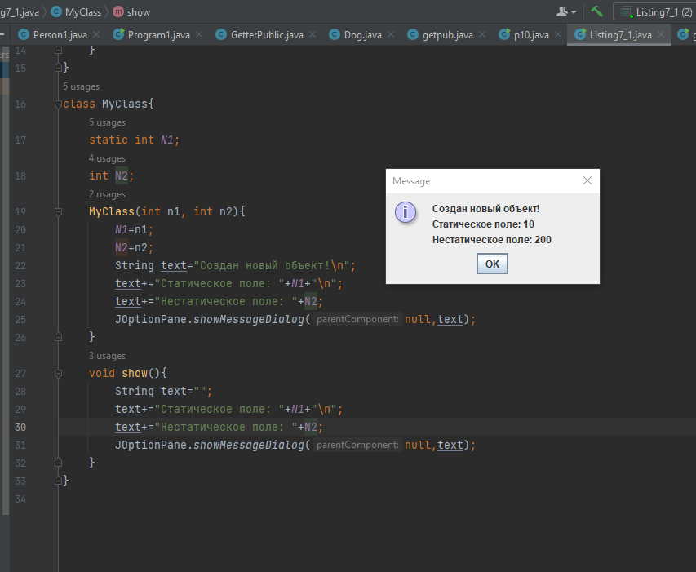

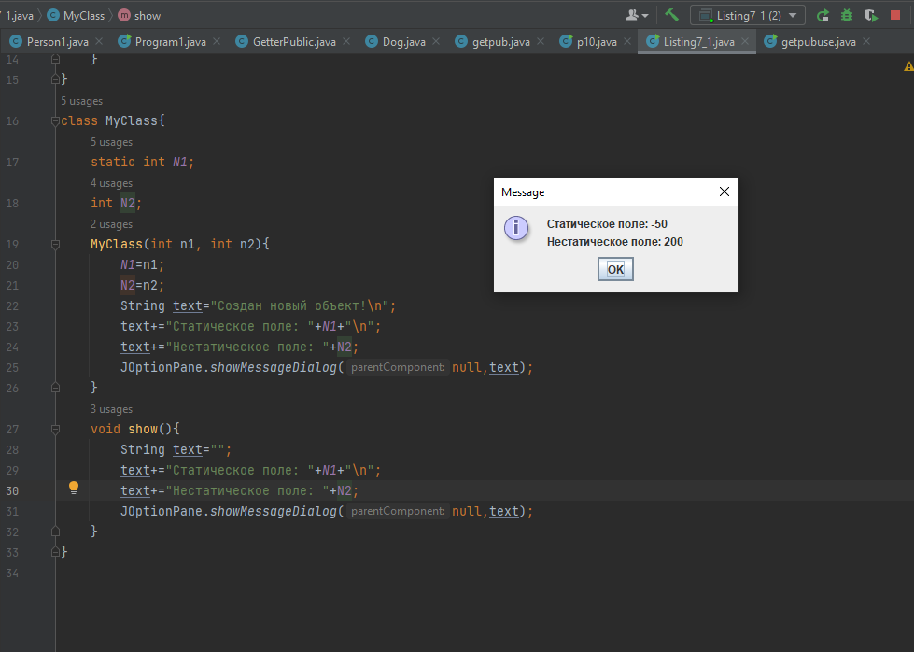

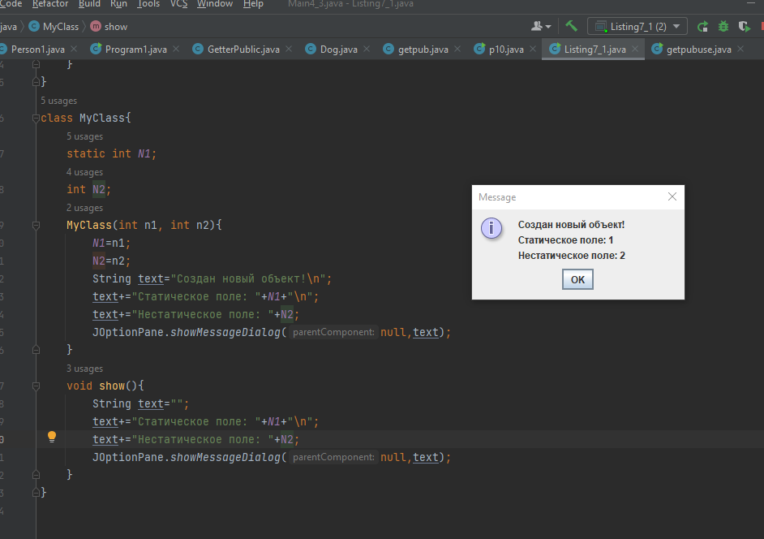

Статические методы

MyMath - это класс, который содержит статический метод sin(), который рассчитывает значение синуса угла x по формуле Тейлора с n слагаемыми. Класс MyMath используется в методе main(), чтобы рассчитать значения синуса угла π/4 с разным количеством слагаемых и отобразить их в диалоговом окне JOptionPane.

Константа PI - это значение числа π, объявленное как статическое поле класса MyMath.

Метод sin(double x, int n) рассчитывает значение синуса угла x по формуле Тейлора с n слагаемыми. В методе используются локальные переменные s, q и i. Переменная s инициализируется нулем, а переменная q инициализируется значением x. Затем цикл for итерируется от i = 1 до n, где на каждой итерации вычисляется новое значение q и добавляется к переменной s. Наконец, метод возвращает значение переменной s плюс последнее значение q.

В методе main() создается объект диалогового окна JOptionPane, который отображает значения синуса угла π/4 с разным количеством слагаемых, рассчитанных с помощью метода sin() из класса MyMath. Значения выводятся с помощью цикла for, который выполняется пять раз для разных значений n. Результаты выводятся в диалоговом окне, используя метод JOptionPane.showMessageDialog().

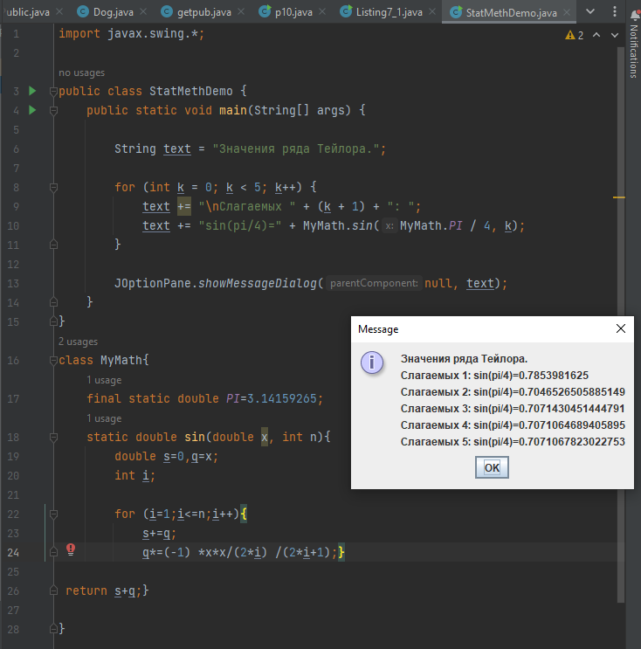

Создание копии объекта методом класса

Данный код демонстрирует принцип работы с копиями объектов в Java.

Класс MakeObjCopy содержит два поля: name и number, а также три метода: конструктор с двумя аргументами для создания объекта, конструктор, принимающий объект в качестве аргумента и создающий его копию, а также метод copy(), который создает и возвращает копию объекта.

В методе copy() создается новый объект класса MakeObjCopy с помощью конструктора, принимающего объект в качестве аргумента. Это позволяет создать объект с теми же значениями полей, что и у исходного объекта, но уже с другой ссылкой на него.

В main методе создаются два объекта класса MakeObjCopy, один из них копируется в другой с помощью конструктора, принимающего объект в качестве аргумента. Затем изменяются поля второго объекта, после чего на экран выводятся значения полей обоих объектов. Далее создается новая копия второго объекта и значения ее полей выводятся на экран. После этого изменяются поля второго объекта, и на экран снова выводятся значения полей обоих объектов.

